**ACTIVIDAD INDIVIDUAL**

# Análisis del Documental EL HIJO DE INTERNET

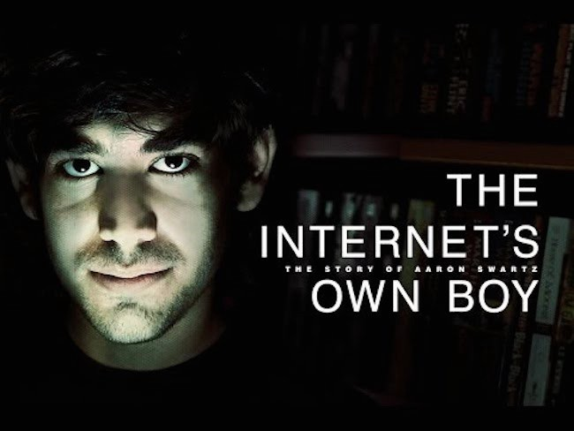

<https://www.youtube.com/watch?v=mT8FJcIx3HI>

Realizar un **Análisis Ético** del documental **El Hijo de Internet**, tomando en cuenta el proceso visto en el tema sobre **Temas Éticos**.

Para ello sigue los cinco pasos descritos en la diapositiva 7:

* Identificar y describir claramente los hechos.
* Definir el conflicto o dilema e identificar los valores de involucrados
* Identificar las partes interesadas
* Identificar las opciones que se pueden tomar de forma razonable.
* Identificar las posibles consecuencias de cada opción.

y los conceptos de la diapositiva 8: **Responsabilidad y Debido proceso**.

Indica asimismo cual o **cuales principios éticos candidatos** has utilizado como base para realizar el análisis.

¿Estás de acuerdo con la forma en la que procedió **Aaron Swartz**?

¿Qué opinas del hecho que luego decidiera cambiar el sistema desde dentro?

En tu opinión ¿hubo debido proceso o no en su juicio?